Erster Weltkrieg: Käthe Kollwitz
Kapitel 2: Rollenspiel

Methodische Hinweise
Nachdem Käthe Kollwitz’ Leben bis 1914 kurz geschildert worden ist, hält die Geschichte einen Augenblick inne: Es geht um die am 10. August in der Familie diskutierte Frage, ob der jüngere Sohn, der 18-jährige Peter, sich freiwillig zum Militärdienst melden darf. Der Vater, Karl Kollwitz, ist strikt dagegen – und er hat nach dem damaligen Recht formell zu entscheiden; aber in dieser Familie wird sicher auch Käthe ihren Einfluss haben. Peter bedrängt Karl, ihn gehen zu lassen; und seine Mutter Käthe Kollwitz steht dazwischen.
Wir wissen aus Käthes Tagebuch nur, was sie gedacht und vor allem auch, was sie gefühlt hat. Aber die SchülerInnen können sich auch anhand anderer Quellen über die Kriegsbegeisterung (Peter) und über die Skepsis, die es – entgegen der Lehrbuchmeinung – sehr wohl auch gab, informieren.
Es ergeben sich also für ein kleines Rollenspiel vier Funktionen: der Sohn Peter, der Vater Karl und die Mutter Käthe sowie ein Regisseur / eine Regisseurin (denn das Spiel wird ja in verschiedenen Schülergruppen gleichzeitig ablaufen, so dass eine vierte Person den Rahmen bilden muss). Diese Person hat dann auch die Aufgabe, das Ergebnis der des Spiels ins Klassenplenum zurückzutragen; je nach Gewandtheit der Schüler/innen kann diese Rolle auch je zwei Schülern/Schülerinnen übertragen werden.
Der Ablauf könnte im Anschluss an den Lehrervortrag (1. Kapitel) wie folgt aussehen:
vorgängige Hausaufgabe | Lektüre eines Rollenblattes
5 Min | Organisation
10 Min | Arbeit in den Rollengruppen | alle Peter, Karl, Käthe und Regisseur/innen
5 Min | Wechsel in Familiengruppe | Zuteilung durch Sie oder Wahl der SchülerInnen
5 Min | Vorstellen der Situation durch RegisseurIn
15 Min | Rollenspiel in der Familiengruppe
10 Min | Kurzpräsentation nur der Ergebnisse
nächste Lektion | Vertiefung anhand der Frage, wie der Entscheid zustande gekommen ist:  - «Wie habt ihr euch in der Rolle gefühlt?»  - «Könnt ihr das Ergebnis mittragen?»  - «Was sagt ihr zum Ergebnis vom 10. August 1914, dass die Eltern Peter sich freiwillig melden liessen? Was war wohl anders als bei euch, was gleich?»

Der Sohn, Peter
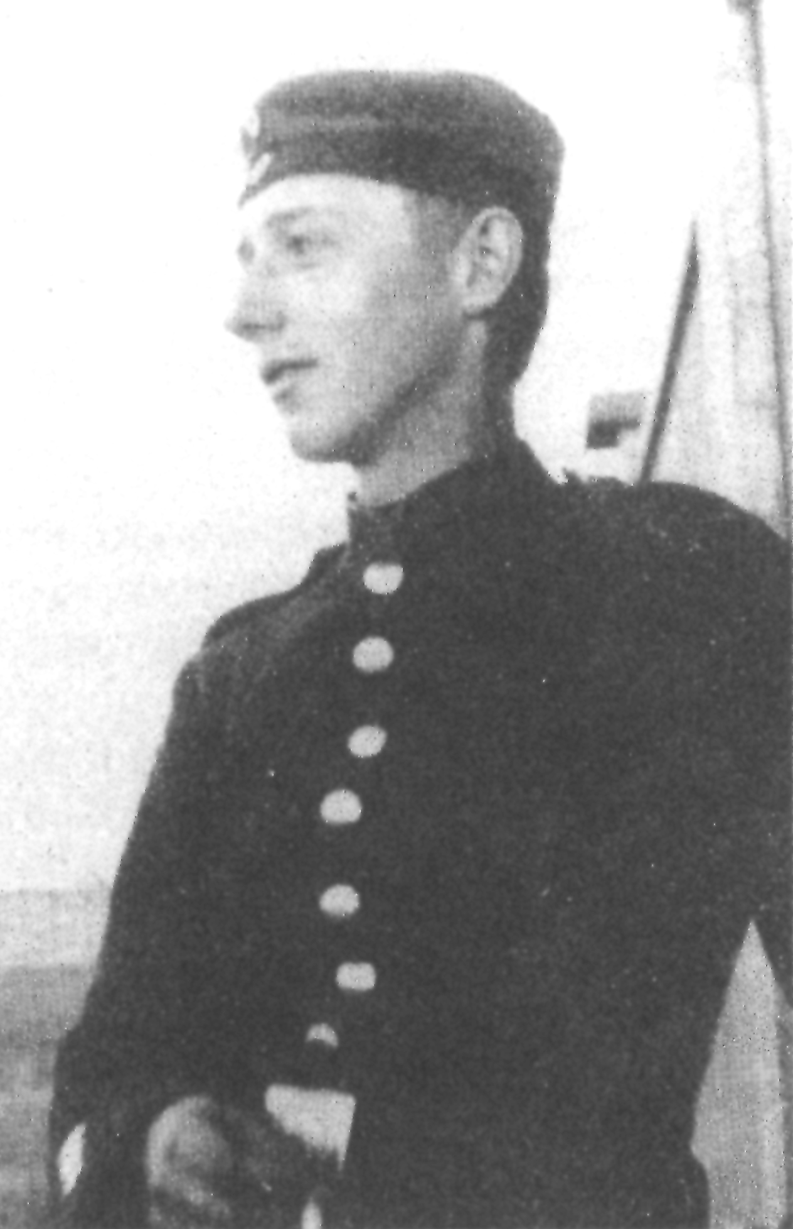
Peter Kollwitz als Soldat am 2. Oktober 1914
Du bist 18 Jahre alt, als der Krieg ausbricht – ein Krieg um die Ehre Deutschlands, ein Abenteuer in deiner behüteten Kindheit und langweiligen Schulzeit. Aber du bist noch zu jung, um als Soldat eingezogen zu werden. Vermutlich erst in zwei Jahren könntest du daran teilnehmen. Und dann wird alles schon vorbei sein. Deine etwas älteren Kameraden werden davon erzählen – und auch deine Klassenkameraden; denn wer sich freiwillig meldet, der kann jetzt schon gehen – raus aus der Schule, hinein in ein wirkliches Leben!
Was Peter genau gedacht hat, wissen wir nicht. Aber einige Quellen über andere junge Menschen sind überliefert:
«Soldat-Werden, sein Jahr in der Armee dienen müssen, war für mich während der Gymnasialzeit immer eine peinliche, bedrohliche Vorstellung gewesen. Jetzt [im August 1914] war es das genaue Gegenteil: Befreiung! Befreiung von bürgerlicher Enge und Kleinlichkeit, von Schulzwang und Büffelei, von den Zweifeln der Berufsentscheidung und von alledem, was wir [...] als Stickluft, Erstarrung unserer Welt empfunden hatten. Jetzt hatte das Abenteuer die Beschränkung auf Wochenende und Feriensport verloren, es war Ernst geworden, blutiger, heiliger Ernst, und zugleich ein gewaltiges, berauschendes Abenteuer, für das man das bisschen Zucht gern in Kauf nahm. Wir schrieen ‹Freiheit›, als wir uns in die Zwangsjacke der Uniform stürzten. Es klingt absurd.» (Carl Zuckmayer, Autobiographie)

Oder ein anderer Augenzeuge:
«Zwei siebzehnjährige Jungen schildern, wie sie, durch ein Papier als Kriegsfreiwillige beglaubigt, seit einer Woche kreuz und quer herumfahren, von Regiment zu Regiment, nichts tun, das Deutsche Reich besehen, unterwegs mit Liebesgaben überschüttet werden und manchmal gar noch bares Geld erbeuten.»
Es ist 10. August 1914, abends. Gestern hast du Hans in der Kaserne besucht. Er kann dabei sein! Heute hast du wieder Truppen aus Berlin ausziehen sehen. Sie sangen ein patriotisches Lied von der ‹Wacht am Rhein›. Du hast dir die Haare schneiden lassen. Heute Abend willst du mit dem Vater sprechen. Es wird nicht leicht sein, denn er ist skeptisch. Aber du wirst ihm sagen: «Das Vaterland braucht meinen Jahrgang noch nicht, aber mich braucht es.» [nach Käthe Kollwitz’ Tagebucheintrag unter dem 10.08.1914]. Was denkt wohl die Mutter? Wird ihre Liebe zu mir sie bewegen, mir den Wunsch zu erfüllen, oder wird sie sich so auswirken, dass sie mich nicht weggehen lässt?

Bereitet euch in der ‹Peter›-Gruppe auf das Gespräch vor. Sammelt die Argumente, um die Eltern zu überzeugen, dass sie euch ziehen lassen. Nach 10 Minuten versammelt ihr euch in den Familiengruppen unter Leitung des Regisseurs / der Regisseurin!

Der Vater, Karl Kollwitz
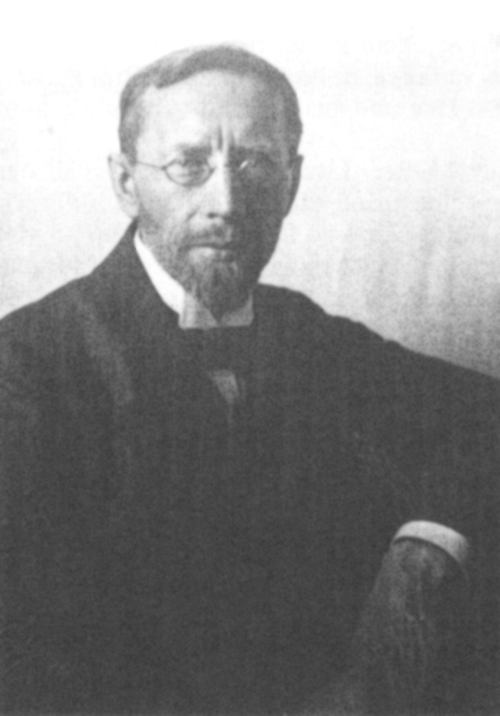
Karl Kollwitz (1863–1940), um 1910
Als Arzt von armen Leuten mühst du dich ab; du verdienst nicht viel, aber du siehst, was diese Menschen denken: Für arme Menschen ist dieser Krieg ein Unglück.
Ein Schreinergeselle:
«Es war der 1. August. Die ganze deutsche Bevölkerung war gespannt; denn man wartete auf die Mobilmachung der deutschen Armee, nachdem schon am 31. Juli der Kriegszustand erklärt worden war. Ich fuhr von Nürnberg nach Hause, um von meinen Eltern Abschied zu nehmen. Endlich, am 1. August Abends 6 Uhr, wurde bekannt, dass die allgemeine Mobilmachung befohlen sei und nun war Alles aufs Höchste gesteigert. So manche Träne floss und manches Auge, das 10 Jahre trocken war, wurde feucht. Besonders waren es die Frauen und Mädchen, denn viele Männer und Burschen mussten die Heimat verlassen, um für das Vaterland zu kämpfen, das von Russland und Frankreich bedroht war. Die erste Nacht haben wenige geschlafen; denn die Sorge um den Mann, die Frau, den Bräutigam, die Braut waren schwerer als jeher, da man wusste, dass ein sehr schwerer Krieg bevorsteht.»

Erinnerungen von Siegfried Jacobsohn auf einer Insel in der Nordsee (1916):
«Dienstag, am vierten August. [...] Aber sind denn die in der Hauptstadt wirklich begeistert? [...] Bringt die begeisterten Berliner hierher zwischen unsre fünfzehn Bauernhäuser, und sie werden verstummen. Ich gehe herum zwischen den Sörensen, Sönksen, Hartwigsen, Christiansen, Bleiken, Callesen, Seiher Jepsen. Sie sind, trotz ihren Namen, nicht undeutscher, nicht dümmer, nicht feiger, nicht schwächer als die Mehrzahl der achtundsechzig Millionen; im Gegenteil. Aber sie spüren kein Bedürfnis, darüber zu jauchzen, dass sie womöglich ihr Leben oder Väter, Söhne, Brüder, Enkel und ihren kleinem oder grössern Besitz verlieren werden.»

Ja, die Mehrheit der Menschen sind vom Krieg begeistert; aber nicht alle! Der Sozialdemokrat Karl Liebknecht war von fünf Tagen, am 5. August 1914, der Abstimmung im Reichtag über die Kriegskredite demonstrativ ferngeblieben; er und Rosa Luxemburg versuchen eine Gruppe zu bilden, die verkündet, dass der Krieg ein Unglück für die gewöhnlichen Menschen und ein Unrecht gegenüber den andern Völker darstellt. Reiche Leute werden davon profitieren, den Armen wird es noch schlechter gehen – hier in Berlin und erst recht an der Front. Hans, dein älterer Sohn, ist eingezogen worden. Und Peter, ist der nicht auch ganz begeistert von diesem Krieg, heute am 10. August?

Trage in der ‹Vater›-Gruppe die Argumente zusammen, weshalb ihr euch weigern werdet, dem Peter die erforderliche Zustimmung für die freiwillige Meldung zum Militärdienst zu geben. Nach 10 Minuten versammelt ihr euch in den Familiengruppen unter Leitung des Regisseurs / der Regisseurin

Die Mutter, Käthe Kollwitz
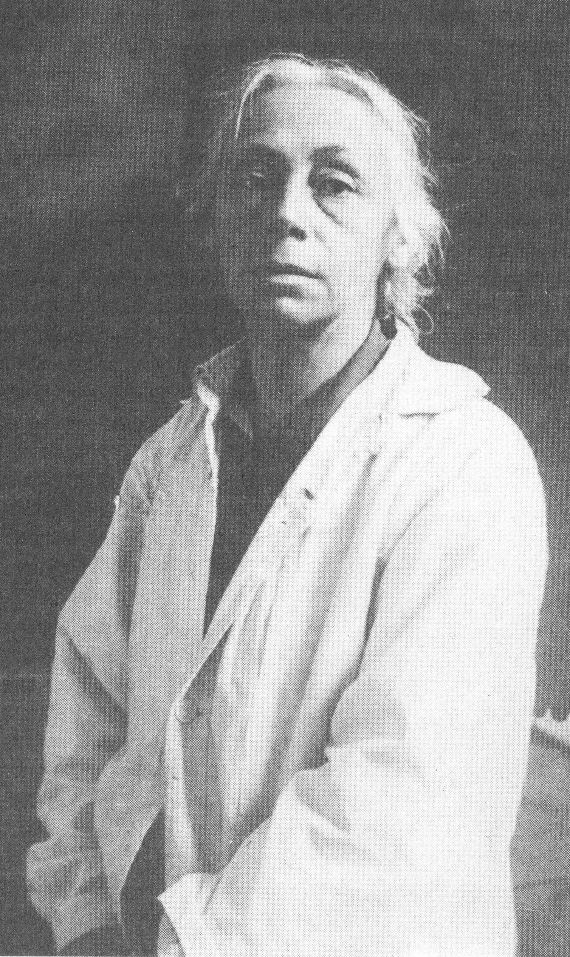
Käthe Kollwitz (1867–1945), um 1910

Käthe Kollwitz führte ein Tagebuch. So wissen wir genau, was am 10. und 11. August, als die Familie über Peters Wunsch, freiwillig Militärdienst zu leisten, diskutierte.

10. August 1914
«Das ist der Tag, an dem Peter abends Karl [seinen Vater] bittet, ihn vor Aufgebot mitgehn zu lassen. Karl spricht mit allem dagegen, was er kann. Ich habe das Gefühl des Dankes, dass er so um ihn kämpft, aber ich weiss, es ändert nichts mehr. Karl: «Das Vaterland braucht dich noch nicht, sonst hätte es dich schon gerufen.» Peter leise, aber fest: «Das Vaterland braucht meinen Jahrgang noch nicht, aber mich braucht es.» Immer wendet er sich stumm mit flehenden Blicken zu mir, dass ich für ihn spreche. Endlich sagt er: «Mutter, als du mich umarmtest, sagtest du: glaube nicht, dass ich feige bin, wir sind bereit.» Ich stehe auf, Peter folgt mir, wir stehen an der Türe und umarmen uns und küssen uns und ich bitte den Karl für Peter. Diese einzige Stunde. Dieses Opfer, zu dem er mich hinriss und zu dem wir Karl hinrissen.»
11. August 1914
«Verzweifeltes Aufwachen am Morgen. Gefühl der Unmöglichkeit der Hingabe Peters. Mit Peter nach dem Frühstück gesprochen. Gesagt, dass ich nichts zurücknähme vom gestrigen Abend. Er müsse über sich selbst bestimmen. Aber ob er nicht doch noch etwas warten wolle, bis er gerufen werde? Die Wahrscheinlichkeit läge nahe, dass keiner dieser Jünglinge wiederkäme. Es sei so viel Kulturarbeit zu leisten. Das neu sich regende Jugendleben solle weitergeführt werden... Während des Sprechens dasselbe Gefühl wie am Abend vorher als Karl sprach: man spricht umsonst und man findet keine Worte, weil der stumm zuhörende Junge mit Macht sich gegen das eigene Innere durchsetzt. Dann zum Schluss: ich stehe wie gestern. Wir küssen uns und er dankt mir. Ich danke ihm. [...] Abends ich und Karl allein. Weinen, Weinen, Weinen.»

Arbeitet in der ‹Mutter›-Gruppe die Argumente für oder gegen eine Bewilligung des Vaters heraus (er allein ist zum Entscheid berechtigt, aber er wird natürlich auf seine Frau hören). Käthe hat sich schliesslich entschieden, Peters Vorhaben zu unterstützen. Aber ihr dürft euch im Hinblick auf die anschliessende Diskussion selbstständig und auch anders entscheiden.
Nach 10 Minuten versammelt ihr euch in den Familiengruppen unter Leitung des Regisseurs / der Regisseurin.

Die Regisseurin / der Regisseur

Unter deiner Regie werden drei Personen eine Diskussion darüber führen, ob der 18-jährige Sohn Peter sich freiwillig zum Militärdienst melden darf. Er ist mit Feuer und Flamme dafür, sein Vater Karl dagegen. Die Mutter Käthe ist unschlüssig. Deine Aufgaben ist erstens, sicherzustellen, dass die Personen sich in der Situation von 1914 bewegen. Dazu ist es nötig, dass du die folgenden Ereignisse studierst und den drei Personen zu Beginn des Spiels vorträgst. Dazu solltest du rund 5 Minuten brauchen. Dann achtest du auf die Zeit: Die drei Personen haben 15 Minuten, um zu einer Lösung zu kommen. mach darauf aufmerksam, am besten, indem du eine der damaligen Situation entsprechende Begrenzung einführst: «Es ist jetzt Abend, ihr seit am Diskutieren; da klingelt es, ein Mann steht draussen und will den Vater Karl holen, denn sein Töchterchen hat Schmerzen im Bauch – in spätestens fünf Minuten muss Karl gehen!»
Ferner protokollierst du unten auf diesem Blatt, was die Argumente der einzelnen Personen sind. Und in der Mitte notierst du, zu welcher Entscheidung sie gekommen sind, und wer hinter dieser Entscheidung steht. Diese Zusammenstellung präsentierst du nachher der Klasse.

Deine einleitende Schilderung:
Am 1. August hatte das Deutsche Reich Russland wegen dessen Mobilisierung den Krieg erklärt. Weil Frankreich sich nicht bereit erklärte, sich in einem Konflikt zur Neutralität zu verpflichten, erklärte das Deutsche Reich am 3. August auch Frankreich den Krieg und seine Armee marschierte noch in der Nacht auf den 4. August in Belgien ein, was Grossbritanniens Kriegserklärung zur Folge hatte. Einerseits errang die deutsche Armee rasche Erfolge – am 7. August feierte die Berliner Bevölkerung die Einnahme von Lüttich – andrerseits überschritten russische Truppen schon die Grenze zu Ostpreussen mit der Stadt Königsberg. Das Deutsche Reich muss geeint auftreten, darüber waren sich alle einig; und es braucht Soldaten. Junge Männer melden sich freiwillig in den Kasernen, schreiben noch schnell eine Abschlussprüfung an der Schule und beginnen ihre Ausbildung zum Soldat.
Weitere drei Tage später, jetzt ist den 10. August, abends – und jetzt beginnt die Diskussion in der Familie Kollwitz.

Sohn
Peter:

Vater
Karl:

Familiengruppe:

Entscheid:

wer steht dahinter?:

Mutter
Käthe:

Junge Männer, die sich freiwillig für den Kriegsdienst meldeten, durften gratis Eisenbahn fahren.
also als Freiwilliger, bevor sein Jahrgang zum Militärdienst aufgeboten wird

